COMPTE RENDU D'ACTIVITE
DE L'ASSOCIATION « PAESE IN FESTA »

Le bureau de l'Association « PAESE IN FESTA » vous présente le compte rendu annuel d'acivité pour l'année 2015.

BILAN MORAL
L'année 2015 a vu l'association réduire considérablement ses activités. Une seule manifestation le 1 août aura permis d'inscrire une soirée festive musicale qui a réuni environ quatre-vingt personnes. La bonne ambiance était au rendez-vous autour d'un comptoir très animé malgré le mauvais temps subi quelques heures auparavant. Les guitaristes chargés de l'animation ont montré leur compétence pour donner du cœur à cette soirée. Il convient de remercier d'une part tous les sympathisants qui soutiennent activement l'association par leur présence et les bénévoles qui très activement œuvrent à la réalisation pour qu'à Canaghja l'ambiance estivale soit au rendez-vous. Souhaitons que l'année 2016 nous puissions trouver les forces vives pour continuer à offrir un rassemblement canaghjais amical et festif.

BILAN FINANCIER 2015 (en euros)
Acompte 01 janvier 2015 | Dépenses 2015 | Recettes 2015 | Bilan 2015 | Acompte au 30 nov 2015
937,55 | 1792,19 | 2.191 | 398,81 | 1.336,36

L’année 2015 présente donc le maintien d'un équilibre financier de l'association mais reflète cependant une certaine fragilité car l’association n’a pas bénéficié cette année encore une fois de plus d’une subvention d'aide de fonctionnement. Cette absence d'aide ne permettant pas d'augmenter les prestations que l'association pourrait éventuellement mener à bien en particulier au cours de la saison estivale.

Comptant sur votre soutien et votre adhésion ,
à tous et toutes un joyeux Noël et une bonne année 2016
BON NATALE E BON CAPU D ANNU

------------------------------------------------------------------------------------------
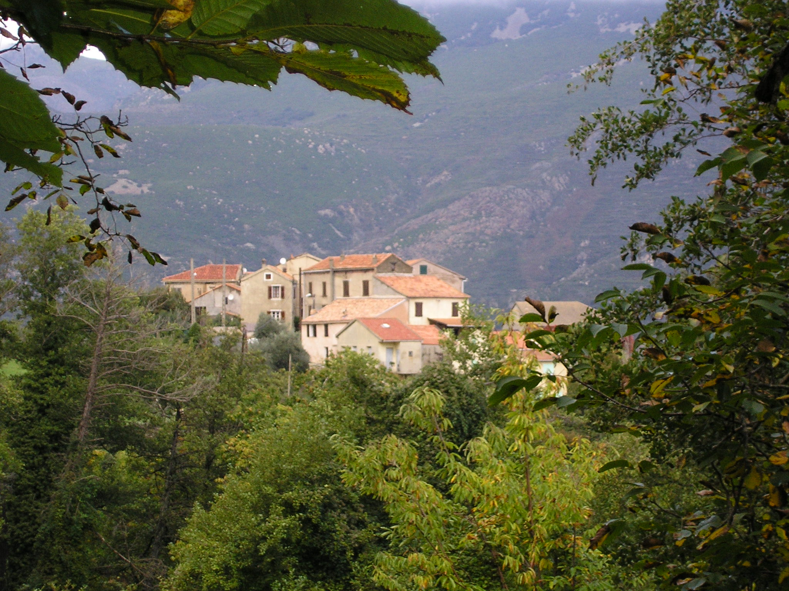
BULLETIN D'ADHESION 2016
Association PAESE IN FESTA
Canaghja 20290 CAMPILE

Date de création : 04/09/00 N°Association Préfecture : 02B1004236 N°Assurance MACIF : 8605262

NOM :..............................................
PRENOM :...........................................
ADRESSE :..........................................
TELEPHONE :........................................
E-MAIL :...........................................

Montant de la cotisation 10€ à l'ordre de l'Association « Paese in Festa »

